HUAWEI ATLAS
华为atlas有一个昇腾开发者社区 https://ascend.huawei.com/home，很多文档和资源可以直接在上面找，现在本地也有一些文件，不过因为华为现在正在不断更新，建议先去官网上查找，以官网为准。

Atlas 500
推荐开发的时候先看一下https://support.huawei.com/enterprise/zh/doc/EDOC1100107784 这个文档，应该可以节省很多时间。
Atlas 500 网页版的连接的ip已经改过了，子网掩码也改成了16位，将atlas 500 接上网线可以直接访问 https://192.168.50.45连接用户名： yimu 密码：Wingoht123.
ssh连接的时候要用root用户名连接，因为用yimu用户连接时访问的只是一个内系统，里面shell语言都没办法使用的。root的密码：Wingoht*123.
下面是如何在atlas 500 device侧的欧拉系统添加root用户，我已经添加过了，所以不用重复操作。
1.修改profile文件

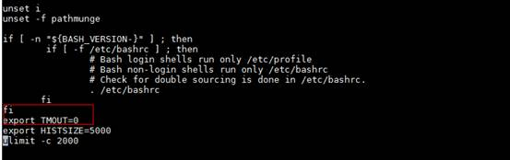
2.修改sshd_config文件

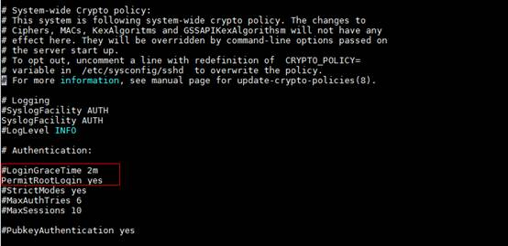
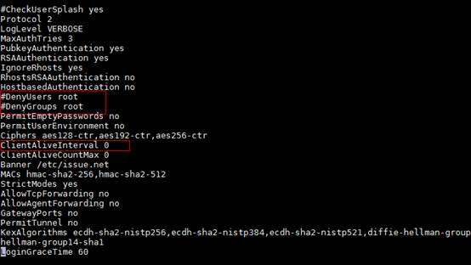
3.执行 source /etc/profile立即生效
4.执行 service sshd restart 生效ssh配置文件
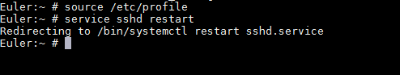
5. 添加root用户
sudo passwd root
Wingoht*123.

Atlas 500现在开发上的问题及建议：
atlas500文档较为混乱以及有些重要地方的操作没有展开讲，会对编译部分比较疑惑，而且例子少且单一，参考价值不太高，很多基本上都没有用到计算。不过之前听说有一个大一点的例子正在催着上传，后面在研究的时候可以参考一下那个例子。而且atlas 200因为支持mindstudio，支持端到端的直连，可以在mindstudio上直接编译烧录到 atlas200上，体验要比 500好太多，两者使用的核心都是升腾310，AI性能上是一样的，atlas500上的host侧使用的是华为自研海思Hi3559A，根据华为那边说法，不能指望host来进行全部的图片的预处理，还是需要在工况机上进行大部分的预处理，所以后面要根据图片的预处理的计算量来调整这一部分的计算是放在atlas上面还是在工况机上。

Atlas 200

一、atlas 200的资料也都是可以在升腾开发者社区找到，需要注意的是对atlas200进行开发的时候需要用Ubuntu 16.04，atlas200上的内存卡我已经烧录过了，后面也可以重新烧录，需要注意的是烧录完成之后将内存卡放到atlas 200上通电之后需要进行一会的初始化，在初始化完成（应该是4个ed全亮）之前不要断电，不然就失败了，这种情况下就需要重新制卡。
mindstudio的初始密码是登录密码是：yimu123456.（仅限在我现在电脑上的mindstudio）
atlas200在制卡后里面有一个arm版的Ubuntu16.04, ssh连接时的用户名是：HwHiAiUser 密码是：yimu123456
二、atlas 200有一个人脸识别的例子，可以先部署一下这个看一下效果。
三、 atlas 200上的开发多是使用mindstudio较为简单，不过使用mindstudio会生成很多冗余文件，可能会影响性能，后面华为有可能也会有改进。

